Итоговая комплексная работа
для 2 класса (демо-версия)

Жираф
7 | Живут эти животные в Африке. Взрослые достигают
14 | роста шести метров и весят 8 центнеров.
20 | Жираф великолепно приспособлен, чтобы жить в
27 | засушливых районах. Он ведет дневной образ жизни.
36 | Длинные ноги и длинная шея позволяют ему во время
43 | засухи питаться листьями с верхушек акаций. Чтобы
47 | напиться воды, жирафу приходится |  | 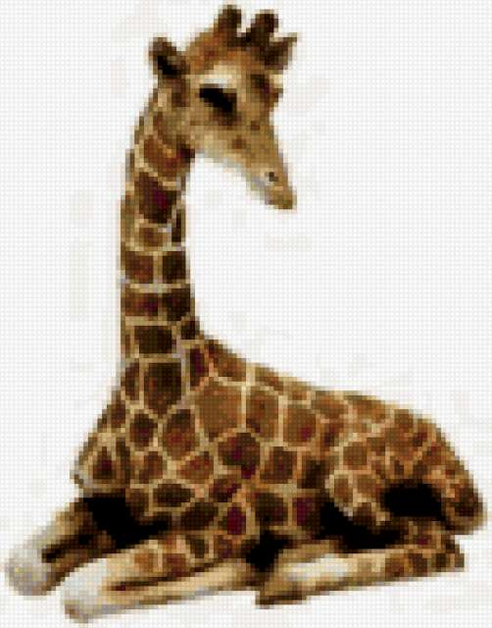
52 | широко расставлять передние ноги и
55 | опускать низко голову.
60 | Жираф обладает чутким слухом и
68 | и острым зрением. Он замечает врагов на большом
76 | расстоянии, а сильные задние ноги позволяют ему
81 | молниеносно рвануть с места. Бегает |  |  | 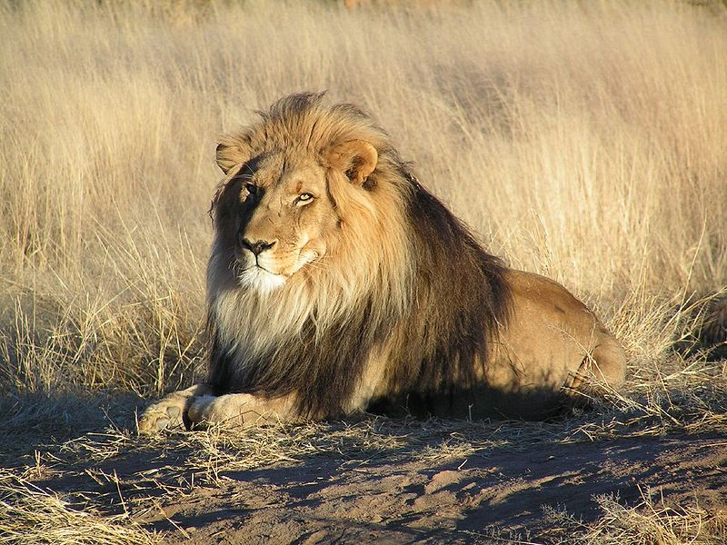
88 | жираф очень быстро. Он пробегает в час
96 | до 60 километров. При таком беге он остав -
100 | ляет далеко позади себя единственного
103 | 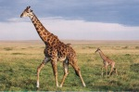 | опасного хищника - льва.
107 |  | Жирафы живут небольшими стадами.
112 |  | Самки рожают только одного детёныша.
119 |  | Весит новорожденный от 45 до 70 килограм-
125 |  | мов, а его рост превышает два метра.

133 | Спать жираф ложится на землю, поджимая под себя
141 | передние ноги и одну из задних. Продолжительность полного
147 | глубокого сна 20 минут за ночь.
154 | 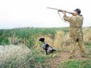 | Кроме льва у жирафа есть ещё один
182 |  | враг. Это человек. Из года в год охотники
168 |  | убивали жирафов ради крепкой кожи и
170 |  | вкусного мяса.
ОСНОВНАЯ ЧАСТЬ
Постарайся выполнить все задания этой части.
Выполняй их по порядку.
Задание 1.1 Начни читать текст. По сигналу учителя поставь палочку после того слова, до которого дочитал. Дочитай текст до конца.

Задание 1.2 Сколько в этом тексте абзацев? Запиши цифрой.
Ответ: ______

Задание 2.1 Найди четвёртый абзац. О чём говорится в этом абзаце? Допиши в предложении одно слово.
Ответ: В этом абзаце говорится о _______________ .
Задание 2.2 Найди в тексте предложение и закончи его:
Чтобы напиться воды …

Задание 3 В выписанном предложении найди слова, обозначающие действия предмета и подчеркни их.
Задание 4.1 К какой группе животных по способу питания относится жираф? Запиши это слово.

Задание 4.2 В выписанном слове подчеркни буквы мягких согласных звуков.
Задание 5.1 На сколько метров взрослый жираф выше новорожденного животного? Запиши выражение с помощью арифметических действий. Ответь на вопрос, если нужно перечитай текст.
Ответ :____________________________________________
Задание 5.2 Выпиши все числа, которые встречаются в тексте. Подчеркни четные одной чертой, нечетные - двумя.
Укажи соседей этих чисел.
___________________________________________________
Задание 6 Масса лося – 5 центнеров. Сравни массы лося и жирафа.( Информацию о массе жирафа найди в тексте.)
Ответ: _____________________________________________

ДОПОЛНИТЕЛЬНАЯ ЧАСТЬ
Задания 7 – 11 можно выполнять в любом порядке. Постарайся выполнить не менее трёх заданий.
Задание 7 Жираф услышал, что подкрадывается львица. Он бросился бежать и за 3 минуты пробежал 3 километра. Сколько километров пробежал бы жираф за 7 минут? __________________________________________________
Задание 8 Распредели животных по способу питания.
ТРАВОЯДНЫЕ
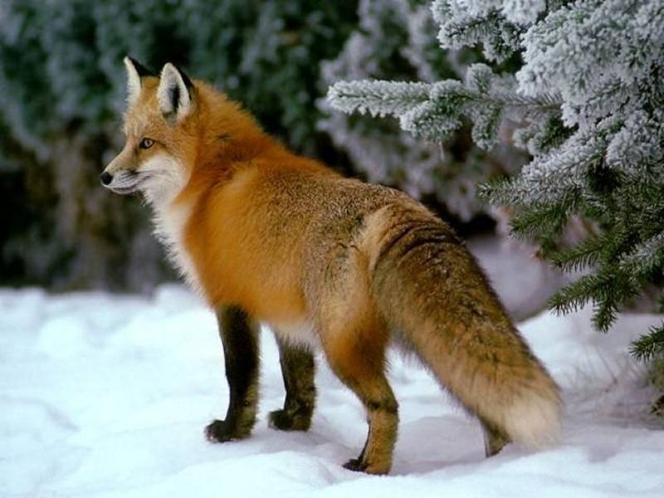 ВСЕЯДНЫЕ 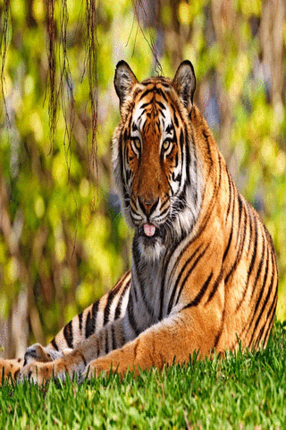

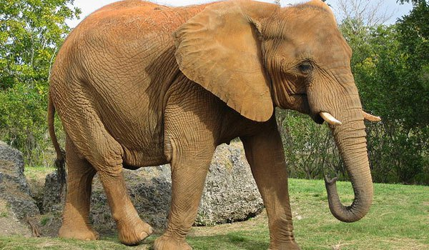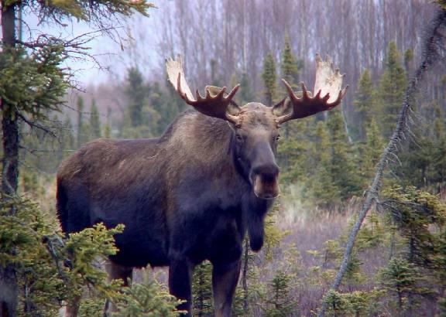
ХИЩНЫЕ

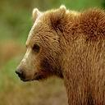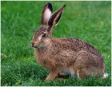

Задание 9 Обозначь части речи в предложении:
Жирафы живут небольшими стадами.
Слово |  | Часть речи
Жирафы | – | ______________________
живут | – | ______________________
небольшими | – | ______________________
стадами | – | ______________________

Задание 10. Как ты думаешь, сможет ли жираф обитать в условиях Ставропольского края? Докажи свое суждение.
Напиши несколько предложений:
_______________________________________________________________________________________________________________________________________________________________________________________________________________________________________

Задание 11
1) Перечитай текст. Подчеркни незнакомые тебе слова, подсчитай их, запиши ответ цифрой и выпиши все незнакомые слова в столбик в таблицу.

Ответ: Незнакомых слов ________

2) Попробуй выяснить значение одного любого незнакомого слова и запиши его рядом с этим словом.
Незнакомое слово |  | Значение незнакомого слова
1. ____________ | – | ____________________________
2. ____________ | – | ____________________________
3. ____________ | – | ____________________________
4. ____________ | – | ____________________________
5. ____________ | – | ____________________________

Полное название разработки
Интегрированная контрольная работа. 2 класс.
Цель использования разработки
Оценка сформированности общеучебных умений и и умений работать с текстом, способов деятельности учащихся к концу второго года обучения.
Этап обучения, на котором рекомендовано использование данной разработки конец второго года обучения.
Краткая инструкция
Работа состоит из 11 заданий. Все данные для выполнения заданий есть в тексте. Каждое задание содержит вопрос или группы вопросов, диагностирующие овладение отдельными умениями, включенными в программный материал для второго класса. Отбор контекста заданий осуществляется таким образом, чтобы содержание отдельных вопросов опиралось на немее чем на два предмета начального общего образования, но при этом не превышало трех предметов.
Рекомендуемое время выполнения заданий
На выполнение всей работы отводится от 30 до 1,5 часа.

Рекомендации и критерии оценивания правильных/частично правильных и неправильных ответов. Правильные ответы на задания.

Задание 1.1
Предмет: ЧТЕНИЕ.

Раздел: Навыки чтения
Проверяемые умения и учебный материал :Понимание прочитанного.
Оценивается умение внимательно читать текст, осмыслить содержание.

Коды оценки возможных ответов учащихся:
1 балл – дан правильный ответ
0 баллов – ответ не правильный.
Интерпретация результатов
1 балл – ученик достиг уровня базовой подготовки;
0 баллов – ученик не достиг уровня базовой подготовки.

Задание 1.2
Предмет: ЧТЕНИЕ.
Раздел: Осознанность чтения.
Проверяемые умения и учебный материал :Умение ориентироваться в структуре текста, выделять и кратко передавать основную мысль абзаца.

Коды оценки возможных ответов учащихся:
1 балл – дан правильный ответ
0 баллов – ответ не правильный.
Интерпретация результатов
1 балл – ученик достиг уровня базовой подготовки;
0 баллов – ученик не достиг уровня базовой подготовки.

Задание 2. 1
Предмет: ЧТЕНИЕ
Разделы: Выборочное чтение.
Проверяемые умения и учебный материал: Умение находить в тексте прямой ответ на поставленный вопрос

Коды оценки возможных ответов учащихся
1 балл – верно написано 1 слово;
0 баллов – дан иной ответ, или задание не выполнялось.
Интерпретация результатов
1 балла – ученик достиг высоких уровней подготовки и развития по окружающему миру и чтению;
0 баллов – результат не подлежит интерпретации.

Задание. 2.2
Предмет: РУССКИЙ ЯЗЫК
Раздел: Правописание.
Проверяемые умения и учебный материал :Умение правильно, без ошибок, пропуска и искажения букв списывать предложение
Коды оценки возможных ответов учащихся
1 балл – правильно найдено и записано предложение;
0 баллов – дан иной ответ, или задание не выполнялось.

Интерпретация результатов
1 балл – ученик достиг уровней базовой и повышенной подготовки по русскому языку
0 баллов – результат не подлежит интерпретации.

Задание 3.
Предмет: РУССКИЙ ЯЗЫК.
Раздел: Морфология.
Проверяемые умения и учебный материал :Умение правильно, без ошибок, пропуска и искажения букв списывать предложение

1 балл – в выделенном предложении найдены и подчёркнуты слова, обозначающие имя прилагательное и глагол.
0 баллов –в списанном предложении допущены ошибки, пропуски, искажения букв или исправления; не найдены главные члены предложения.
Интерпретация результатов
1 балл – ученик достиг уровня базовой подготовки по чтению, но не достиг уровня базовой подготовки по русскому языку;
0 баллов – результат не подлежит интерпретации.

Задание 4.1
Предмет: ОКРУЖАЮЩИЙ МИР
Раздел: Природные объекты
Проверяемые умения и учебный материал : Умение приводить примеры из исходного текста к предложенной классификации
Коды оценки возможных ответов учащихся
1 балл – определены группы животных по способу питания .
0 баллов – задание не выполнялось.
Интерпретация результатов
1 балл – ученик достиг уровня базовой подготовки;
0 баллов – ученик не достиг уровня базовой подготовки.

Вопрос 4.2
Предмет: РУССКИЙ ЯЗЫК
Раздел: Фонетика
Проверяемые умения и учебный материал : Оценивается знание способов обозначение мягкости согласных при письме.
Коды оценки возможных ответов учащихся
1 балл – подчеркнуты 2 буквы;
0 баллов – подчеркнуто меньше 2 букв.
Интерпретация результатов
1 балл – ученик достиг уровня базовой подготовки;
0 баллов – ученик не достиг уровня базовой подготовки.

Задание 5.1
Предмет: МАТЕМАТИКА
Разделы: Числа и величины.
Проверяемые умения и учебный материал :Умение соотнести вопрос задачи и выражение для её решения, понимать смысл арифметических действий ( вычитание)

1 балл – сравнение выполнено верно
0 баллов – дан иной ответ, или ответ отсутствует.
Интерпретация результатов
1 балл – ученик достиг уровня базовой подготовки по математике;
0 баллов – ученик не достиг уровня базовой подготовки ни по одному из предметов.

Задание 5.2
Предмет: МАТЕМАТИКА
Разделы: Числа и величины.
Проверяемые умения и учебный материал: Вычислительные навыки при выполнении действий сложения и вычитания.

1 балл – правильно выписаны и подчёркнуты числа, верно определены соседи числа.
0 баллов – дан иной ответ, или ответ отсутствует.
Интерпретация результатов
1 балл – ученик достиг уровня базовой подготовки по математике;
0 баллов – ученик не достиг уровня базовой подготовки.

Задание 6
Предмет: МАТЕМАТИКА
Разделы: Числа и величины
Проверяемые умения и учебный материал: Умение находить величину, отвечающую
заданному требованию (меньше чем..., но больше чем...)

Коды оценки возможных ответов учащихся:
1 балл – сравнение выполнено верно.
0 баллов – дан иной ответ, или ответ отсутствует.

Интерпретация результатов
1 балл – ученик достиг уровня базовой подготовки по математике;
0 баллов – ученик не достиг уровня базовой подготовки .

Задание 7
Предмет: МАТЕМАТИКА
Разделы: Числа и величины
Проверяемые умения и учебный материал: Умение решать текстовую задачу с недостающими данными.

Коды оценки возможных ответов учащихся:
2 балла – верно записан вопрос задачи.
0 баллов – дан иной ответ, или ответ отсутствует.

Интерпретация результатов:
1 балл – ученик достиг уровня базовой подготовки по математике;
0 баллов – ученик не достиг уровня базовой подготовки .

Задание 8.
Предмет: ОКРУЖАЮЩИЙ МИР.
Разделы: Работа с данными.
Проверяемые умения и учебный материал:
Умение соотносить картинку со словом.

Коды оценки возможных ответов учащихся:
1 балл – верно соотнесены картинки со словами;
0 баллов – дан иной ответ, или ответ отсутствует.

Интерпретация результатов:

1 балл – ученик достиг уровня базовой подготовки по математике и чтению;
0 баллов – ученик не достиг уровня базовой подготовки .

Задание 9.
Предмет: РУССКИЙ ЯЗЫК,
Разделы: Развитие речи.

Проверяемые умения и учебный материал:
Первичное умение интерпретировать и обобщать информацию, устанавливать связи, не высказанные в тексте на прямую; выбирать описывающие эти связи.

Коды оценки возможных ответов учащихся:
1 балл – верно определены части речи;.
0 баллов – дан иной ответ, или ответ отсутствует.

Интерпретация результатов:
1 балл – ученик достиг уровня базовой подготовки по русскому языку;
0 баллов – ученик не достиг уровня базовой подготовки .

Задание 10.
Предмет: РУССКИЙ ЯЗЫК.ОКРУЖАЮЩИЙ МИР.
Раздел: Развитие речи. Человек и природа.
Проверяемые умения и учебный материал:
Первичное умение строить высказывание на заданную тему.

Коды оценки возможных ответов учащихся:
1 балл – верно построено высказывание на заданную тему;
0 баллов – дан иной ответ, или ответ отсутствует.

Интерпретация результатов:

2 балла – ученик достиг уровня базовой подготовки.
0 баллов – ученик не достиг уровня базовой подготовки .

Задание 11.
Предмет: РУССКИЙ ЯЗЫК.
Раздел: Лексика.

Проверяемые умения и учебный материал:
Умение объяснять значение слова.

Коды оценки возможных ответов учащихся:
1 балл – верно определено значение слова;
0 баллов – дан иной ответ, или ответ отсутствует.

Интерпретация результатов:

1 балл – ученик достиг уровня базовой подготовки.
0 баллов – ученик не достиг уровня базовой подготовки

